1. Đề thi Toán lớp 3 học kì 1 Chân trời sáng tạo
Phần 1. Trắc nghiệm
Câu 1. Điền số thích hợp vào ô trống. Số thích hợp điền vào ô trống là:
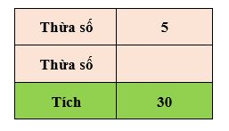
A. 5
B. 6
C. 7
D. 8
Câu 2. Trong một phép chia có dư, số chia là 6 thì số dư bé nhất có thể là:
A. 0
B. 1
C. 2
D. 3
Câu 3. Quan sát tranh nêu phép nhân thích hợp.
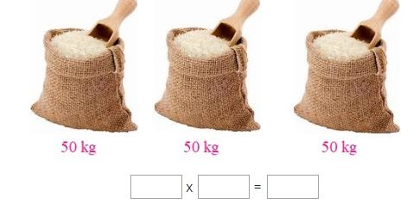
A. 50 x 3 = 150
B. 50 x 2 = 100
C. 50 x 1 = 50
D. 50 x 4 = 200
Câu 4. Số liền sau của số 800 là:
A. 890
B. 801
C. 810
D. 799
Câu 5. Đường kính CD có độ dài bằng bao nhiêu xăng-ti-mét?
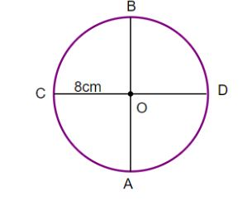
A. 8 cm
B. 16 cm
C. 4 cm
D. 10 cm
Câu 6. Bao gạo 75kg nặng gấp bao nhiêu lần bao gạo 5kg.
A. 15 lần
B. 10 lần
C. 5 lần
D. 25 lần
Phần 2. Tự luận
Câu 7.
Các đường kính của hình tròn bên là:
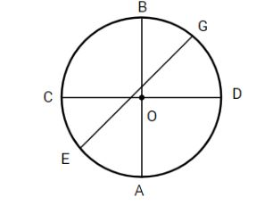
Câu 8. Tính nhầm
9 x 6 | 9 x 8 | 9 x 4 | 9 x 9 | 9 x 5
Câu 9. Tính
9 x 2 + 17 | 9 x 9 – 25 | 9 x 6 + 45
9 x 8 – 21 | 9 x 3 + 9 x 10 | 9 x 5 : 3
Câu 10: Một xí nghiệp có 288 công nhân được chia đều vào 3 phân xưởng, mỗi phân xưởng lại chia đều vào 3 tổ sản xuất. Hỏi mỗi tổ sản xuất có bao nhiêu công nhân?
Câu 11: Một quyển sách có 297 trang và gồm 9 chương. Hỏi mỗi chương có là bao nhiêu trang , biết các chưng có số trang bằng nhau?
Câu 12: Số bị chia là số nhỏ nhất có 3 chữ số. Số chia là số lớn nhất có 1 chữ số. Hỏi số dư của phép chia đó là bao nhiêu?

2. Đáp án đề thi Toán lớp 3 học kì 1 Chân trời sáng tạo
Phần 1. Trắc nghiệm
Câu 1 | Câu 2 | Câu 3 | Câu 4 | Câu 5 | Câu 6
B | B | A | B | B | A
Phần 2. Tự luận
Câu 7.
Các đường kính của hình tròn bên là: BA; CD
Câu 8. Tính nhầm
9 x 6 = 54 | 9 x 8 = 72 | 9 x 4 = 36 | 9 x 9 = 81 | 9 x 5 =45
Câu 9. Tính
9 x 2 + 17 = 35 | 9 x 9 – 25 = 56 | 9 x 6 + 45 = 99
9 x 8 – 21 = 51 | 9 x 3 + 9 x 10 = 117 | 9 x 5 : 3 = 15
>> Bộ đề thi Toán lớp 3 học kì 1 Kết nối tri thức năm 2022-2023
>> Bộ đề thi Toán lớp 3 học kì 1 Chân trời sáng tạo năm 2022-2023

